初中数学“能力提高”培训题（6）（解直角三角形 1） 姓名
一、填空题、选择题：
1． Rt△ABC 中，∠C＝Rt∠，BC＝4，AB＝5，则tanB＝
2、某水坝横断面如图 1，坝高BC=5m，迎水斜坡AB 的坡度为 1：2，那么斜坡AB 的长为

- 在 Rt⊿ABC 中，， AB = 6， nASi
1
= 2 则 BC =

- 某酒店在装修时，在大厅的主楼梯上铺设某种红色地毯，已知这种地毯每平方米售价 30 元，主楼梯宽 2
米，其侧面如图 2 所示，则购买地毯至少需要 元。
5、如图 3，在△ABC 中，∠ACB=90°，BC=4，AC=5，CD⊥AB，则sin∠ACD 的值是 , tan∠BCD 的值是
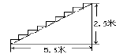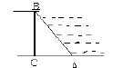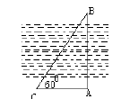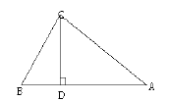6、在数学活动课上，老师带领学生去测量河两岸A、B 两处之间的距离，先从 A 处出发与 AB 垂直方向， 向前走了 10 米到处C，在C 处测得∠ACB=600，（如图 4 所示），那么 A，B 之间的距离约为 米
图 1
图 2
图 3
图 4
7、如果∠α 是等边三角形的一个内角，那么cosα 的值等于 （ ）

1
2
3

A、 2
B 、 2
C、 2
D、1

8、在Rt△ABC 中，∠C 是直角，各边的长度都分别扩大 2 倍，那么∠A 的三角函数值（ ）
A 没有变化 B 分别扩大 2 倍 C 分别扩大倍 D 不能确定
9、已知，AB 为一建筑物，从地面 C 点用测角仪测得 A 的仰角为α ，仪器高 DC＝b，若 BC＝a，则建筑物AB 的高度可表示为（ ）

A、 AB = b + Sinα B、 AB = b +
a a
C、 AB = b + a tanα D、 AB = b +
Cosα tanα

10、在△ABC 中，若CosA =
2
2 ， ，则这个三角形一定是（ ）

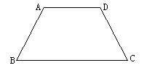
A. 锐角三角形 B. 直角三角形 C. 钝角三角形 D. 等腰三角形二、解答题
1 如图，等腰梯形ABCD 中，AD∥BC，tanB=，上底AD=10，梯形的高是 6， 求(1)∠B 的度数；(2)下底BC 的值。(结果保留根号)

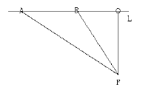
2、如图，已知测速站P 到公路 L 的距离 PO 为 40 米，一辆汽车在公路L 上行驶，测得此车从点A 行驶到点 B 所用的时间为 2 秒，并测得∠APO=600，∠BPO=300，计算此车从A 到 B 的平均速度为每秒多少米（结果保留四个有效数字），并判断此车是否超过了每秒22 米的限制速度。

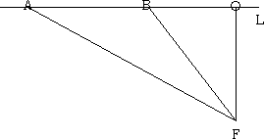

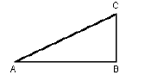
3、如图，小王在陆地上从A 地经 B 地到达 C 地总行程是 14 千米，这里的∠ABC 为直角，且∠BAC 的正切值为 0.75，那么小王乘海轮从A 地直接到C 地的最短距离是多少千米？

4、如图，在菱形ABCD 中， AE ⊥ BC 于 E 点， SinB =
5
13 ，EC=1，求四边形AECD 的周长。

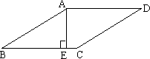

5、每市政府为改善市的交通状况，促进经济发展，在“温泉——崇阳”路段间修建了“翠竹岭”隧道。 如图，隧道BC 沿直线ABC 打通，测得∠ABD=167.2°,BD=600m, ∠D=77.2°。已知汽车走隧道的耗油量为
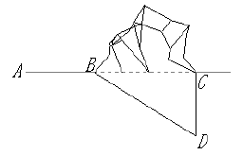
0.2 升/km，走原山坡公路的耗油量为 0.6 升/km。隧道长与山坡公路长的比为1：10，那么汽车每通过“翠竹岭”一次，走隧道比走山坡公路节省油料多少升（精确到0.1 升）?

初中数学“能力提高”培训题（7）（函数 1） 姓名

一、填空题：
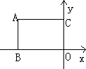
1、函数y＝
x 2 − 1
x − 1
的函数值为 0 时，所对应的自变量x 的取值为

2、如图，在直角坐标系中,矩形 ABOC 的长为 3，宽为 2 ，
则顶点A 的坐标是（ ）.
3、点P（1，2）关于y 轴的对称点A 的坐标是 ，
关于 x 轴的对称点B 的坐标是 ，关于原点O 的对称点C 的坐标是 。
4、已知点M 在第四象限，到x 轴的距离是 3，到y 轴的距离是 5，则M 的坐标是 。
5、已知点P（a+3，a）在第二象限，则a 的取值范围是
6、已知点P 在第三象限,它的横坐标与纵坐标的差为 1，点P 的坐标可以是 （只要写出符合
以上内容仅为本文档的试下载部分，为可阅读页数的一半内容。如要下载或阅读全文，请访问：https://d.book118.com/207061144122006025

